НАЦИОНАЛНA ОЛИМПИАДА
ПО ИНФОРМАЦИОННИ ТЕХНОЛОГИИ

ПРОЕКТ 765


ТЕМА:

LeafMap Insights

направление: Разпределени приложения

АВТОР 1: АВТОР 2:
Тихомир Георгиев Петков Мариан Петров Балев
e-mail: tihomir.petkov484@edu.mon.bg e-mail: marian.balev400@edu.mon.bg
ЕГН: 0741034484 ЕГН: 0751114400
тел: 0895239888 тел: 0876607889
клас: XII клас: XII
ПГ „Ген. Владимир Заимов” ПГ „Ген. Владимир Заимов”
гр.Сопот гр.Сопот

РЪКОВОДИТЕЛ:
Тоня Христова Белезирева
телефон: 0893542240
e-mail: tonya.belezireva@edu.mon.bg
длъжност: старши учител практическо обучение
Професионална гимназия „Ген. Владимир Заимов” – гр.Сопот

2026 година
СЪДЪРЖАНИЕ:

Резюме ............................................................................................................. 3

- Цели ................................................................................................................. 4

- Основни етапи в реализирането на проекта ................................................ 6

- Ниво на сложност на проекта ....................................................................... 8

- Логическо и функционално описание на решението ................................. 9

- Реализация ...................................................................................................... 15

- Описание на приложението .......................................................................... 18

- Заключение ..................................................................................................... 19

- Източници ....................................................................................................... 20

РЕЗЮМЕ

Ландшафтна архитектура е проектирането на обществени места на открито, паркове и градини, както и други структури за постигане на екологични, социално-поведенчески, или естетични резултати.

Устойчивото развитие на съвременния туризъм е неразделно свързан с екологията и биоразнообразието. Паркът на ПГ “Генерал Владимир Заимов“ е пример за устойчива еко-система – създадена, пазена и развивана, както нашето училище се грижи за учениците!


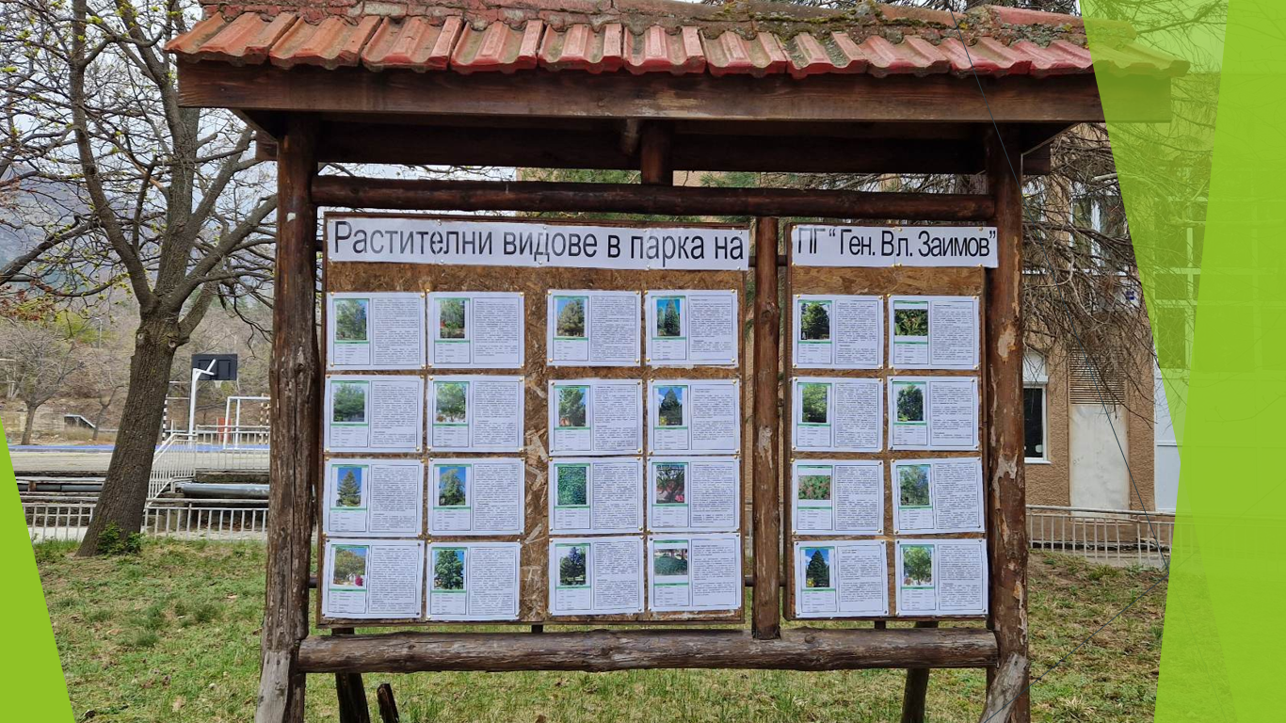


1. Цели
Ние, учениците на „Заимов“, прекарваме значителна част от свободното си време в училищния парк. Създаден през 80-те години на миналия век, паркът е неразделна част от училищния ни живот и се поддържа с грижа и внимание. Той е място за отдих, срещи и вдъхновение, мотивира ни да го опознаем и съхраним. Създава уют, хармония и усещане за близост с природата, което ни вдъхнови да създадем дигитално решение за неговото опознаване и съхраняване, като същевременно използваме технологии за образователни цели и насърчаваме екологичното съзнание сред учениците.
LeafMap Insights е разпределена информационна система за каталогизиране и управление на дървета с географско позициониране и ботаническа таксонометрия. „LeafMap Insights“ символизира нашето желание да наблюдаваме, разбираме и съхраняваме природата около нас чрез цифрови инструменти, превръщайки всяко дърво в източник на знание и вдъхновение. Приложима е за всякакви паркови и други еко-системи.
Основната предпоставка за нейната приложимост е масовото използване и лесен достъп за всеки краен потребител. С тази насоченост идеята от учебен STEM проект прерасна в разпределена информационна система „LeafMap Insights“ с Web клиент и отделно мобилно приложение. За нивото на сигурност и правилно разпределяне на ресурсите се създадоха API приложения за поддръжка на БД и управление на потребителите.
Основни акценти и цели:
1.1. Централизирано управление на данни – само Backend API работи с базата данни. Всички операции (CRUD) минават през API, което осигурява консистентност, намалява дублирането и улеснява поддръжката. Web и Mobile приложенията са клиенти без собствена БД, което опростява архитектурата и позволява лесно добавяне на нови клиенти без промени в базата.
1.2. Многоплатформен достъп – системата предоставя достъп през четири приложения:
- Backend API (ASP.NET Core Web API) — централен сървър с база данни и REST endpoints
- Backend API (ASP.NET Core Web API) — централен сървър за управление на потребителски достъп
- Web приложение (Node.js) — за десктоп/мобилни браузъри
- Mobile приложение (MAUI) — за мобилни устройства
Всички използват един и същ API и данни, което гарантира синхронизация и единно потребителско изживяване навсякъде.

1.3. Ботаническа таксономия – системата поддържа йерархична ботаническа таксономия:
Division (отдел) → TaxonomyClass (клас) → Family (семейство) → Genus (род) → Species (вид). Всяко дърво се свързва с таксономични нива, което позволява систематизирано класифициране, търсене и анализ по научни категории.
1.4. Географско каталогизиране – всяко дърво има GPS координати (Latitude, Longitude), което позволява: визуализация на интерактивна карта, филтриране по географски граници (WithinBounds), анализ на разпределение и популации, интеграция с географски информационни системи (GIS)
1.5. Сигурност и автентикация – системата използва JWT (JSON Web Tokens) за автентикация за безопасно управление на потребителски сесии, разделение на права между регистрирани потребители и администратори със съответната защита и автентикация, стандартизиран подход за Web и Mobile клиенти
1.6. Мащабируемост и поддръжка – архитектурата позволява:
- Лесно добавяне на нови клиентски приложения без промени в базата
- Независимо развитие и разгръщане на компонентите
- Използване на стандартни REST API протоколи за интеграция
- Възможност за разширяване с нови функционалности
1.7. Потребителски опит – системата цели да предостави:
- Интуитивен интерфейс за преглед и управление на дървета
- Бърз достъп до информация чрез QR кодове
- Визуализация на данни на интерактивни карти
- Ефективно търсене и филтриране по различни критерии
- Удобство при използване на различни устройства
1.8. Научна и образователна стойност
Чрез систематизираното съхраняване на таксономични данни системата подпомага:
• Научни изследвания в областта на ботаниката и екологията
• Образователни програми за изучаване на растителни видове
• Публично разпространение на знания за местната флора
• Мониторинг и анализ на популациите на дърветата
1.9. Технологична модерност – системата използва съвременни технологии и практики:
• ASP.NET Core за високопроизводителни уеб приложения
• Entity Framework за ORM и управление на база данни
• JWT за безпроблемна автентикация
• MAUI за крос-платформено мобилно развитие
• RESTful API архитектура за стандартизирана комуникация
Тези цели правят LeafMap Insights комплексна система за управление на дървета, която комбинира научна точност, технологична модерност и практическа приложимост за различни потребителски групи и сценарии на използване.

2. Основни етапи в реализирането на проекта
При реализирането на проекта преминах през следните етапи:
  - АНАЛИЗ И ПЛАНИРАНЕ
    - Анализ на изискванията – Функционалните изисквания включват: каталогизиране на дървета с GPS координати, ботаническа таксономия (Family → Genus → Species), CRUD операции за всички таблици, автентикация (Login/Register), роли (регистриран потребител, администратор), визуализация на карта и филтриране по географски граници. Нефункционалните включват: достъп от Web и Mobile, един източник на данни (API), сигурност чрез JWT и възможност за разгръщане на собствен сървър.
    - Анализ на целевите потребители – Определят се потребителските групи и техните нужди. Регистрираните потребители трябва да преглеждат дървета, да добавят нови и да виждат таксономия. Администраторите трябва да управляват Family, Genus, Species и потребители. Системата трябва да работи както на десктоп (браузър), така и на мобилни устройства.
    - Архитектурно планиране – Проектира се архитектурата на системата. Приема се модел „един API – много клиенти“: API е единственият слой с достъп до БД; Web и Mobile са тънки клиенти без собствена БД. Определя се комуникацията по HTTP/HTTPS и JSON, както и начините за съхранение на JWT (localStorage за уеб клиент, SecureStorage за Mobile)
    - Избор на технологии – Избират се технологиите за всеки компонент. За Backend: ASP.NET Core Web API, Entity Framework Core, SQL Server, ASP.NET Core Identity, JWT Bearer. За Web: Node.js, Express (сървър за статични файлове и endpoint за конфигурация), HTML/JavaScript в браузъра, заявки директно към API, JWT в localStorage; конфигурацията на API адресите се подава чрез GET /api-config. Критериите са съвместимост, поддръжка, възможност за екип с .NET опит и възможност за общ API договор.
    - Планиране на базата данни – Проектира се ER диаграмата за БД. Дефинират се таблиците за таксономия (Division, TaxonomyClass, Family, Genus, Species) и централната таблица Tree с полета за GPS, възраст, височина, състояние, QR код и FK към таксономичните нива. Определят се релациите, ограниченията и политиката при изтриване (Restrict). Планират се Identity таблиците за потребители и роли.
    - Планиране на API endpoints – Описват се REST endpoints, определят се форматите на заявките и отговорите, параметрите и правилата за авторизация (GET без токен, POST/PUT/DELETE с JWT).
    - Планиране на работата и разпределяне на отговорностите – оценяват се необходимите ресурси и обем на работа за всеки етап. Определят се приоритети и последователност: първо API и БД /автор1/, после Web клиент /автор 2/, после Mobile /двамата автори/, накрая интеграция и дизайн /двамата автори/.
  - ИЗБОР И ПОДГОТОВКА НА ХАРДУЕР
Изборът и подготвянето на хардуер са важни за стабилната работа на LeafMap Insights и включват сървърна инфраструктура, машини за разработка и устройства за тестване.
  - РЕАЛИЗАЦИЯ
    - Реализация на back-end компоненти:
- Създаване на бази данни чрез Entity Framework ORM Code-First
- Създаване на API-тата за работа с БД
- Създаване на Services за интеграция на JWT токените
- Създаване на Services за улесняване на работата на controllers
- Създаване на Controllers за обработка на HTTP/HTTPS заявките към API-то
    - Реализация на front-end компонентите
- Създаване на дизайн и интеграция на карта в Node.js и MAUI апликациите
- Създаване на валидация и клиентска логика в Node.js апликацията
- Създаване на валидация и клиентска логика в MAUI апликацията
    - Тестване на отделните модули
  - ИНСТАЛАЦИЯ И КОНФИГУРИРАНЕ НА СЪРВЪРА
Инсталацията и конфигурирането на сървъра са нужни за стабилно хостване на LeafMap Insights API-та и БД. Операционната система, използвана за сървърната част, е Ubuntu Server. За мрежова сигурност е използван Firewall, като се отварят само необходимите портове за ASP API-тата и node.js клиента.
  - ИНСТАЛИРАНЕ НА УЕБ ИНТЕРФЕЙСА И МОБИЛНОТО ПРИЛОЖЕНИЕ
Инсталирането на уеб интерфейса (LeafMap Insights Web NodeClient) и неговата интеграция с мрежата включват разгръщане на приложението и настройка на връзката му с API. Уеб приложението е Node.js клиент без собствена база данни. Всички данни идват от Backend API чрез HTTP заявки.

- Ниво на сложност на проекта
LeafMap Insights е проект със средна сложност. Той комбинира няколко компонента (API, Web, Mobile), но всеки от тях използва познати технологии и стандартни подходи. Сложността идва от:
- Разпределена архитектура – три приложения, които трябва да работят заедно
- Различни клиенти – Web (браузър) и Mobile (Android) с различни изисквания
- Автентикация и авторизация – JWT, роли, защита на endpoints
- Таксономия и география – йерархия от обекти и филтриране по координати
Сложността не е в отделните технологии, а в тяхната интеграция и в поддържането на единна логика в различни среди.
  - Back-end приложения – API приложения (Auth API и Data API)
Двете API приложения са на ASP.NET Core 8.0 (.NET 8.0), с Entity Framework Core 8.0.12, Microsoft.IdentityModel.Tokens и System.IdentityModel.Tokens.Jwt 8.2.1, Swashbuckle (Swagger) 6.6.2. Мобилният клиент е на .NET MAUI 9.0 (net9.0-android, net9.0-ios, net9.0-maccatalyst, net9.0-windows10.0.19041.0), с Microsoft.Extensions.Http 9.0.0. Node.js клиентът използва Node.js 18+, Express 4.18.2 и dotenv 16.3.1; сървърът обслужва статични файлове и подава API адресите чрез GET /api-config. Разделянето на автентикацията и данните в два отделни ASP.NET Core 8.0 проекта увеличава сложността по няколко линии. И двата сървъра използват една и съща база данни (общ LeafMapDbContext и connection string), което изисква синхронизирани миграции и еднаква схема. JWT токенът се издава само от Auth API, а Data API само го валидира; за да работят заявките, и двата проекта трябва да ползват еднакви стойности за тайния ключ (Jwt:Key), издател (Jwt:Issuer) и аудитория (Jwt:Audience) в appsettings. При несъответствие токенът се отхвърля от Data API с 401. Освен това клиентите трябва да знаят два различни базови URL — един за вход/регистрация и един за дървета и таксономия — което усложнява конфигурацията и деплоймента.
  - Front-end мобилно приложение - MAUI App .NET 9.0
Мобилният клиент трябва да комуникира едновременно с Auth API и с Data API. Това изисква два базови адреса (ApiSettings.BaseUrl и ApiSettings.AuthApiBaseUrl) и превключване между тях — един HttpClient с BaseAddress за Data API и изрични пътища към Auth API при логин/регистрация. JWT се пази в SecureStorage, а ролите — в Preferences или чрез парсване на JWT payload при рестарт; това изисква коректно обработване на claim типа за роля от ASP.NET Core Identity в JWT. При емулатор (напр. Android) localhost не сочи към хост машината, затова URL-овете трябва да се сменят (напр. http://10.0.2.2:5202 и http://10.0.2.2:5203), което добавя конфигурационна и тестова сложност.
  - Front-end уеб приложение - Node.js клиентът (Node 18+, Express 4.x)
Node сървърът не прави прокси заявки — обслужва само статични файлове и подава конфигурация чрез GET /api-config (адресите идват от .env). Всички заявки се изпращат от браузъра директно към съответното API; в app.js трябва да се разграничават двата базови URL и да се използват две отделни функции за заявки — една за Data API и една за Auth API, като и двете добавят един и същ JWT от localStorage в Authorization. Това води до дублиране на логиката за заявки и грешки и изисква правилно задаване на API_BASE_URL и AUTH_API_BASE_URL в средата.

4. Логическо и функционално описание на решението

4.1. Обща архитектура
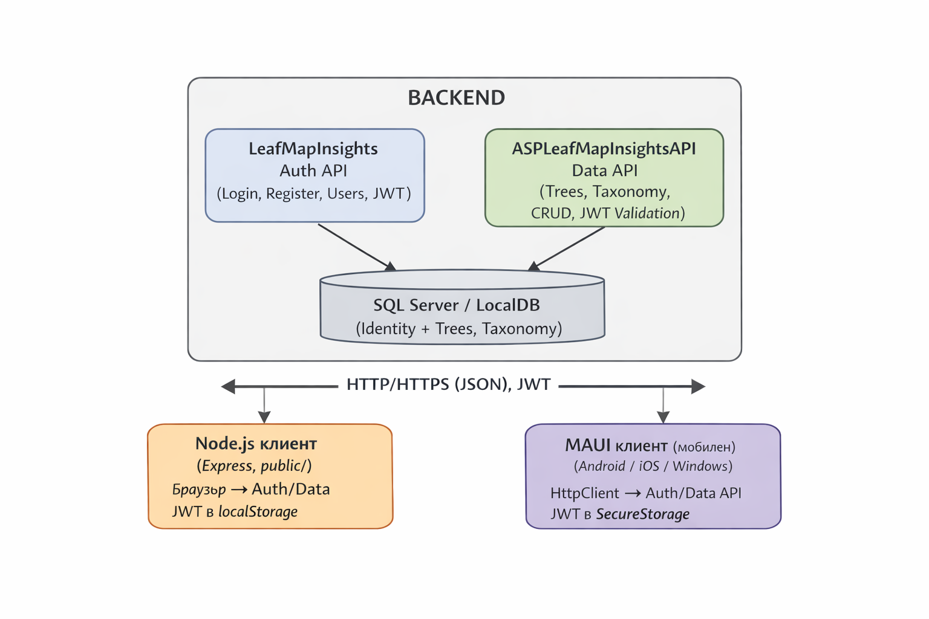
Системата е разделена на backend (две API услуги и обща база данни) и клиенти (уеб и мобилен), които комуникират по HTTP/HTTPS с JSON. Единствен източник на данни е сървърната база; клиентите нямат собствена БД и само викат API endpoints.

Фиг. 1 Компонентна схема на LeafMap Insights

4.2. Модули на backend

4.2.1. LeafMapInsightsAuthAPI (Auth API)
- Роля: автентикация и управление на потребители; единствено тук се издава JWT.
- Модули:
- Controllers:
- AuthController – POST api/auth/login, POST api/auth/register; проверка с Identity, генериране на JWT чрез IJwtService, връщане на { token, email, expiresAt, roles }.
- UsersController – GET/POST/PUT/DELETE api/users за потребители и роли; достъп само с роля Admin ([Authorize(Roles = "Admin")]).
- Слой данни: използва общия LeafMapDbContext (чрез референция към ASPLeadMapInsightsAPI) – същите Identity таблици (AspNetUsers, AspNetRoles и т.н.) и същата база.
- Услуги: IJwtService / JwtService – генерира JWT с claims (userId, email, roles), подпис с Jwt:Key, Jwt:Issuer, Jwt:Audience от конфигурация.
- Конфигурация: Identity (пароли, роли), JWT параметри, connection string; при старт – миграции и seed на роли User/Admin и администраторски акаунт.
- Взаимодействия: Клиентите изпращат POST за login/register; при успех получават JWT и го използват при заявки към Auth API (api/users) и към Data API. Auth API не вика Data API.

4.2.2. LeafMapInsightsAPI (Data API)
- Роля: бизнес данни – дървета и таксономия; само валидира JWT (не го издава).
- Модули:
- Data:
- LeafMapDbContext – наследява IdentityDbContext<IdentityUser>; съдържа DbSet за Divisions, TaxonomyClasses, Genera, Families, Species, Trees и конфигурация на релации (FK, Restrict при изтриване).
- SeedData – първоначално запълване на таксономия при празна БД.
- Models: Entity класове (Tree, Division, Species, Genus, Family, TaxonomyClass) и DTO/заявки за Auth (LoginRequest, RegisterRequest, LoginResponse) – ползват се и от Auth API чрез референция към този проект.
- Controllers (REST, route api/[controller]):
- TreesController – GET всички/по id, GET WithinBounds (по координати за карта), POST/PUT/DELETE с [Authorize].
- DivisionsController, TaxonomyClassesController, GeneraController, FamiliesController, SpeciesController – CRUD за референтни данни; записът (POST/PUT/DELETE) защитен с [Authorize].
- Program/конфигурация: JWT Bearer валидация със същите Key/Issuer/Audience като Auth API; CORS; миграции при старт.
- Взаимодействия: Приема заявки от клиенти с заглавка Authorization: Bearer <token>. Middleware валидира токена; при успех заявката стига до контролера. Не вика Auth API; потребителите и ролите са в същата БД, до която Auth API също има достъп.

4.2.3. Общ слой данни (споделен между двата API)
- База данни: една SQL Server/LocalDB инстанция – таблици за Identity (потребители, роли) и за домейна (дървета, таксономия).
- Синхронизация: И двата API проекта трябва да използват еднакви connection string и еднакви JWT параметри (Key, Issuer, Audience), за да има единна автентикация. Миграциите са дефинирани в Data API проекта; Auth API ги изпълнява чрез същия LeafMapDbContext.

4.3. Модули на клиентите

4.3.1. Node.js клиент (LeafMapInsightsNodeClient)
- Роля: уеб приложение – подава конфигурация и обслужва статични страници; данните минават директно от браузъра към API-тата.
- Модули:
- Сървър (server.js): Express; express.static('public') за HTML/JS/CSS; един endpoint GET /api-config, който връща { apiBaseUrl, authApiBaseUrl } от .env (API_BASE_URL, AUTH_API_BASE_URL). Не прави прокси заявки към API.
- Клиентски код (public/app.js):
- Конфигурация: четене/запис на API адреси в localStorage; при зареждане може да викне /api-config и да ги обнови.
- api(endpoint, options) – заявки към Data API (дървета, таксономия); добавя Authorization: Bearer от localStorage.
- authApi(endpoint, options) – заявки към Auth API (login, register, api/users); също добавя Bearer при наличие на токен.
- Функции за UI: проверка на връзка с API, вход/регистрация/изход, списък дървета, детайли за дърво, карта, таксономия, добавяне на дърво, при нужда админ (потребители).
- Страници (public/.html): index.html, login.html, register.html, trees.html, tree.html, taxonomy.html, add-tree.html, admin.html – всяка зарежда app.js и използва общите функции за заявки и рендиране.
- Взаимодействия: Браузър → GET /api-config → Node връща URL-ите; браузър → директно POST api/auth/login или api/auth/register към Auth API; браузър → директно GET api/trees, api/divisions и т.н. към Data API. JWT се пази в localStorage и се поднася при всяка заявка към двата API.

4.3.2. MAUI клиент (MAUILeafMapInsights)
- Роля: нативно мобилно/десктоп приложение за същите функции като уеб клиента – вход, дървета, карта, таксономия, добавяне на дърво, админ.
- Модули:
- Услуги:
- AuthService – съхранение/четене/изтриване на JWT в SecureStorage; запис на роли в Preferences или извличане от JWT payload при рестарт; IsAdminAsync(), IsLoggedInAsync().
- LeafMapApiService – един HttpClient с BaseAddress за Data API; преди всяка заявка EnsureTokenAsync() задава текущия токен от AuthService в заглавката; методи за Login/Register към Auth API (отделни URL от ApiSettings.AuthApiBaseUrl); методи за trees, divisions, taxonomy, users (Admin).
- Конфигурация: ApiSettings – статични BaseUrl (Data API) и AuthApiBaseUrl (Auth API).
- Страници (Pages): LoginPage, RegisterPage, HomePage, TreesPage, MapPage, TaxonomyPage, AddTreePage, TreeDetailPage, AdminPage – XAML + code-behind; извикват LeafMapApiService и AuthService, навигират чрез Shell (AppShell).
- Навигация (AppShell.xaml): Flyout с начало, дървета, карта, таксономия, админ (видим само за Admin), вход; допълнителни маршрути за регистрация и детайли/добавяне на дърво.
- Взаимодействия: Login/Register → POST към Auth API; всички останали заявки (дървета, таксономия, потребители) → Data API или Auth API (api/users) с един и същ JWT в заглавката. Няма директна комуникация между Node и MAUI – само през API-тата.

4.4. Взаимодействия между модулите (поток данни)
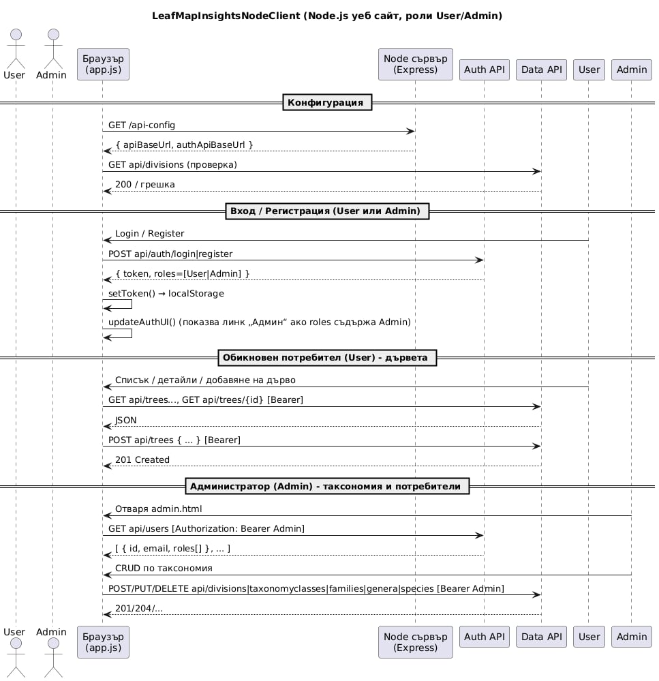

Фиг. 2 Потребителски сценарии за модулите в LeafMap Insights

Диаграмата (фиг.2) показва взаимодействията между участниците в Node.js уеб клиента и двата backend API при различни роли (User и Admin).

Участници (lifelines)
- User / Admin – потребителите (обикновен потребител и администратор).
- Браузър (app.js) – клиентската част на уеб приложението; логиката за заявки и UI е в app.js.
- Node сървър (Express) – сървърът на уеб приложението (Node.js + Express).
- Auth API – API за автентикация и потребители (.NET).
- Data API – API за данни (дървета, таксономия) (.NET).

Конфигурация
- Браузър изпраща GET /api-config към Node сървър.
- Node сървър отговаря с обект { apiBaseUrl, authApiBaseUrl } – адресите на Data API и Auth API.
- Браузър прави GET към Data API на /api/divisions за проверка на връзката.
- Data API отговаря с 200 при успех или с грешка.

Вход / регистрация (User или Admin)
- User или Admin въвежда данни за вход или регистрация в браузъра.
- Браузър изпраща POST към Auth API на /api/auth/login или /api/auth/register
- Auth API връща JSON с token и масив roles (напр. ["User"] или ["User", "Admin"]).
- В браузъра се изпълняват:
- setToken() → localStorage – запазване на токена в localStorage.
- updateAuthUI() – обновяване на интерфейса; ако в roles има Admin, се показва линк „Админ“.
3. Обикновен потребител (User)
- User използва браузъра за: списък дървета, детайли за дърво, добавяне на дърво.
- За списък/детайли браузър изпраща GET към Data API: /api/trees или /api/trees/{id} с Authorization: Bearer /token/;
- Data API връща JSON с данните за дърветата.
- За добавяне на дърво браузър изпраща POST към Data API на /api/trees с тяло и същия Bearer токен.
- Data API отговаря с 201 Created.
4. Администратор (Admin) – управление на таксономия и потребители
- Admin отваря admin.html в браузъра.
- За списък потребители браузър изпраща GET заявка към Auth API на endpoints /api/users с Authorization: Bearer /token/ (токенът трябва да е с роля Admin).
- Auth API връща списък от потребители във вид { id, email, roles[] }, ....
- За CRUD по таксономия браузър изпраща POST, PUT или DELETE заявки към Data API на endpoints като /api/divisions, /api/taxonomyclasses, /api/families, /api/genera, /api/species, отново с Bearer токен с роля Admin.
- Data API отговаря с кодове за успех (201, 204 и т.н.).

  - Реализация − обосновка за използвани технологични средства, алгоритми, литература, програмни приложения и др.
5.1. Технологии и средства
5.1.1. Backend (сървърна част)
За двата API сървъра е използван ASP.NET Core 8.0 (.NET 8). Платформата предлага вградена поддръжка за REST API, dependency injection, конфигурация и крос-платформено изпълнение. Entity Framework Core 8.0.12 осигурява ORM за работа с SQL Server/LocalDB, миграции на схемата и заявки чрез LINQ. За автентикация и управление на потребители и роли е използван ASP.NET Core Identity (Microsoft.AspNetCore.Identity.EntityFrameworkCore 8.0.12), който интегрира с EF Core и предоставя хеширане на пароли, управление на роли и токени. За издаване и валидиране на токени е използван JWT чрез пакетите Microsoft.IdentityModel.Tokens и System.IdentityModel.Tokens.Jwt (8.2.1), а в Data API – Microsoft.AspNetCore.Authentication.JwtBearer (8.0.12) за проверка на Bearer токен в middleware. Документацията на API е генерирана с Swashbuckle (Swagger) 6.6.2.
5.1.2. Уеб клиент
За уеб клиента е използван Node.js (версия 18+) с Express 4.18.2 като сървър за обслужване на статични файлове и endpoint за конфигурация (GET /api-config). Конфигурацията на средата се зарежда чрез dotenv 16.3.1 от .env. Клиентската логика е на чист JavaScript (ES6+) в браузъра, без допълнителни фреймуърци, за по-лесно поддържане и съвместимост.
5.1.3. Мобилно и десктоп приложение
За крос-платформеното приложение е използван .NET MAUI (net9.0) с целеви платформи Android, iOS, Mac Catalyst и Windows. Използвани са Microsoft.Maui.Controls и Microsoft.Maui.Controls.Maps за карти, Microsoft.Extensions.Http 9.0.0 за HTTP заявки. За сигурно съхранение на JWT на устройството се използват платформените API SecureStorage и Preferences.
5.1.4. База данни
Данните се съхраняват в SQL Server (в разработка – LocalDB). Един и същ LeafMapDbContext (наследник на IdentityDbContext) обслужва и двата API проекта – таблици за Identity (AspNetUsers, AspNetRoles и др.) и основни таблици с данни (Trees, Divisions, Species, Genus, Family, TaxonomyClass). Това позволява единна схема и една конфигурация на връзката.

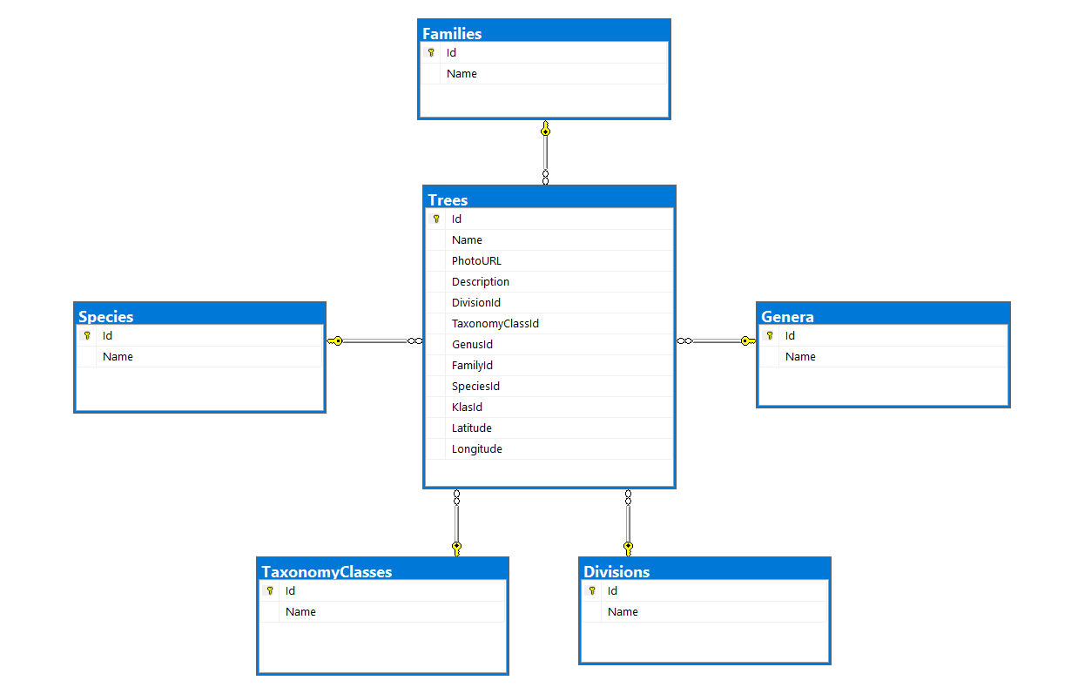

Фиг. 3 E/R diagram Основни таблици с данни

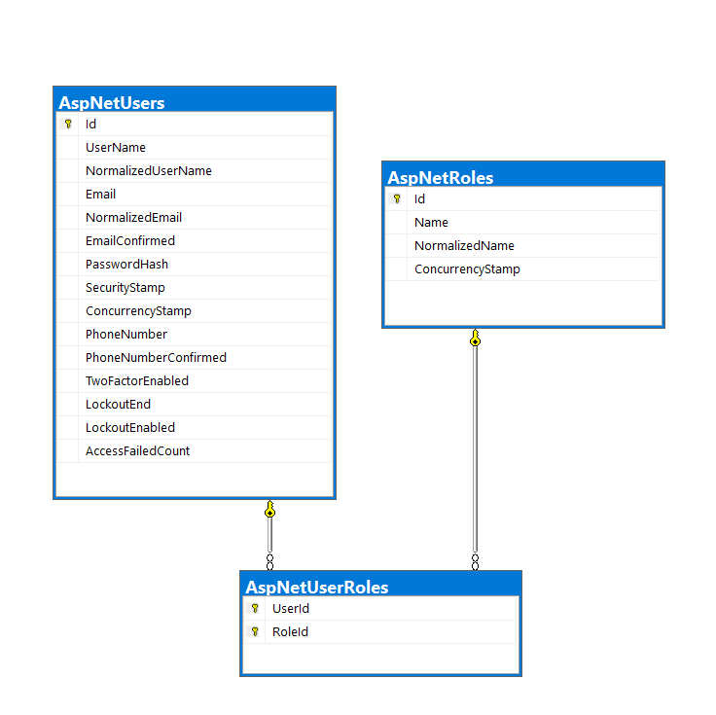

Фиг. 4 E/R diagram Данни за потребители - таблици за Identity

  - Алгоритми и протоколи
JWT (JSON Web Token)
Токенът се генерира след успешен логин или регистрация в Auth API. Използва се симетричен подпис HMAC-SHA256 (SecurityAlgorithms.HmacSha256) с таен ключ от конфигурацията (Jwt: Key).
Пароли
ASP.NET Core Identity по подразбиране използва PBKDF2 с HMAC-SHA256 за хеширане на паролите; паролите не се съхраняват в чист вид. Това е в съответствие с препоръките за съхранение на пароли (напр. NIST, OWASP).
REST и HTTP
Комуникацията между клиенти и API е по HTTP/HTTPS с JSON в тялото на заявките и отговорите. Ресурсите са организирани по REST конвенция: GET за четене, POST за създаване, PUT за актуализация, DELETE за изтриване. Защитените операции изискват заглавка Authorization: Bearer /token/. CORS е конфигуриран така, че уеб и мобилни клиенти от различни origin/порт да могат да викат API-тата.

  - Помощни програмни приложения и среди
За разработка и тестване са използвани: Visual Studio 2022 или Visual Studio Code с C# разширения за .NET и MAUI проектите; Node.js (LTS 18+) и npm за Node клиента; SQL Server LocalDB или пълна инстанция на SQL Server за базата данни; draw.io (diagrams.net) за компонентни и sequence диаграми; Git за контрол на версиите. За мобилно тестване – Android емулатор и/или физическо устройство; при нужда Xcode и емулатор за iOS. Документацията на API се преглежда чрез вграденото Swagger UI при стартиране на API проектите в режим Development.

- Описание на приложението
  - Инсталация и стартиране
Системата се състои от два backend API сървъра и един или повече клиента. За пълноценна работа първо се стартират API-тата, след това клиентът (уеб или мобилен).
- Data API (ASPLeadMapInsightsAPI): изисква .NET 8 SDK и SQL Server (или LocalDB). В appsettings.json се задава connection string към базата. Стартиране: dotnet run в папката на проекта; по подразбиране слуша на https://localhost:7234 или при зададени URL-и напр. dotnet run --urls "http://0.0.0.0:5202" за достъп от емулатор/други машини.
- Auth API (LeafMapInsightsAuthAPI): също .NET 8, използва същата база данни и същите JWT параметри (Jwt:Key, Jwt:Issuer, Jwt:Audience) в конфигурацията. Стартиране: dotnet run в папката на Auth API; при нужда dotnet run --urls "http://0.0.0.0:5203".
- Node.js уеб клиент (LeafMapInsightsNodeClient): изисква Node.js 18+. Инсталация: npm install, копиране на .env.example към .env и задаване на API_BASE_URL и AUTH_API_BASE_URL. Стартиране: npm start; отваряне в браузър на http://localhost:3000.
- MAUI приложение (MAUILeafMapInsights): изисква .NET 9 SDK и Visual Studio / Rider с поддръжка за MAUI. В Services/ApiSettings.cs се задават BaseUrl (Data API) и AuthApiBaseUrl (Auth API). За емулатор/устройство localhost не работи – използва се напр. http://10.0.2.2:5202 и http://10.0.2.2:5203 (Android емулатор) или IP на хоста при реално устройство. Стартиране: избор на Android Emulator и Run (F5) или dotnet run -f net 9.0-android.

  - Указания за използваме
Потребителят отваря уеб сайта или мобилното приложение. Може да преглежда списък с дървета, детайли, карта и таксономия без вход. За добавяне на дърво и (при Node/MAUI) за админ функции е нужен вход или регистрация – след успешен логин се издава JWT и се пази в браузъра (localStorage) или в приложението (SecureStorage). В уеб интерфейса навигацията е чрез линкове (начало, дървета, карта, таксономия, добави дърво, вход, админ); в MAUI – чрез меню (Flyout) и страници за вход, регистрация, дървета, карта, таксономия, добавяне на дърво и админ панел. Администраторът има достъп до управление на потребители (Auth API) и при нужда до CRUD по таксономия (Data API).
  - Поддръжка
Поддръжката включва: актуализация на зависимостите (NuGet за .NET, npm за Node); съобразяване с промени в .NET и Node LTS версии; поддържане на единна конфигурация за JWT и connection string между двата API; проверка на CORS настройките при промяна на домейни/портове на клиентите; документиране на промените в архитектурата и инструкциите за стартиране (напр. HOW_TO_RUN.md, README файловете в съответните проекти). Базата данни се поддържа чрез Entity Framework Core миграции в Data API проекта; при нужда се изпълняват миграции и при Auth API (споделен DbContext).
- Заключение
Реализирана е модулна система за преглед и управление на данни за дървета и таксономия (LeafMap Insights), с разделение на автентикация (Auth API) и данни (Data API), единна база данни и JWT автентикация. Уеб клиентът (Node.js) и мобилното/десктоп приложението (MAUI) комуникират с двата API по един и същ договор (REST, JSON), което позволява многоплатформен достъп и ясна роля на всеки компонент. Постигнат е работещ цикъл: регистрация и вход, преглед на дървета и таксономия, добавяне на дърво от логнат потребител, ролево управление (User/Admin) и при нужда админ функции за потребители и таксономия.
Приложението е подходящо за учебни и демонстрационни цели, за локално или вътрешно тестване и за прототипиране на подобни системи. До момента то се използва в рамките на разработката и тестване (локално стартиране на API-тата и клиенти, емулатор и браузър); публично разполагане в production зависи от допълнително настройване на сървъри, домейни и сигурност (HTTPS, тайни за JWT, ограничаване на CORS).
Възможности за развитие и усъвършенстване
- Функционални: разширяване на таксономията и филтриране; офлайн режим в мобилното приложение с синхронизация при връзка; известия за нови или променени обекти; експорт/импорт на данни (напр. CSV, GeoJSON); по-богати права и роли (напр. редактор само за определен регион).
- Технически: преминаване на API-тата към HTTPS и подходящо съхранение на тайните (Key Vault или сървърни променливи); ограничаване на CORS до конкретни origin-и; rate limiting и допълнителни мерки срещу злоупотреба; refresh токени за по-дълги сесии; контейнеризация (Docker) и деплой в облак; автоматизирани тестове (unit и integration) и CI/CD.
- Потребителски опит: подобрения на картата (мащаб, слоеве, търсене); по-удобни форми за добавяне/редакция; теми на приложението (напр. тъмна и/или светла тема); локализация и достъпност.
С тези насоки системата може да се развива както като самостоятелен инструмент за данни за дървета и таксономия, така и като основа за по-сложни приложения в областта на геоданните и управлението на околната среда.

- ИЗТОЧНИЦИ – Официална документация
- Microsoft. ASP.NET Core документация. Microsoft Learn. https://learn.microsoft.com/aspnet/core/ (последен достъп: февруари 2025).
- Microsoft. Entity Framework Core документация. Microsoft Learn. https://learn.microsoft.com/ef/core/ (последен достъп: февруари 2025).
- Microsoft. .NET MAUI документация. Microsoft Learn. https://learn.microsoft.com/dotnet/maui/ (последен достъп: февруари 2025).
- Microsoft. ASP.NET Core Identity. Microsoft Learn. https://learn.microsoft.com/aspnet/core/security/authentication/identity (последен достъп: февруари 2025).
- Microsoft. JWT Bearer authentication в ASP.NET Core. Microsoft Learn. https://learn.microsoft.com/aspnet/core/security/authentication/jwt-authn (последен достъп: февруари 2025).
- JWT.io. Introduction to JSON Web Tokens. https://jwt.io/introduction (последен достъп: февруари 2025).
- Microsoft. CORS в ASP.NET Core. Microsoft Learn. https://learn.microsoft.com/aspnet/core/security/cors (последен достъп: февруари 2025).
- Microsoft. SQL Server документация. Microsoft Learn. https://learn.microsoft.com/sql/sql-server/ (последен достъп: февруари 2025).

